ТЕХНИЧЕСКАЯ КАРТА
НАЛИВНОЕ ПОЛИУРЕТАНОВОЕ ПОКРЫТИЕ «TETRAPURPZ»

TETRAPURPZ | Однослойное бесшовное наливное полиуретановое покрытие, для детских площадок, пешеходных дорожек и зон отдыха. Производится методом наливных полов из резиновой крошки и полиуретанового связующего, толщиной 10-15 мм, с возможностью нанесения цветных изображений и логотипов.
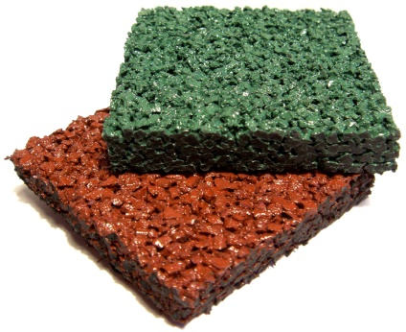

Производитель | AxB
Гарантия | 3года

ПРИМЕНЕНИЕ
покрытие для детских площадок, пешеходных дорожек (аллей) и зон отдыха, декоративное покрытие в ландшафтном дизайне, упругое покрытие вокруг уличных бассейнов и пр.
для входной зоны, ступеней и прочих поверхностях, где не обходимо достичь эффекта дополнительного антискольжения и придать входной зоне привлекательный внешний вид.

СВОЙСТВА
травмобезопасно и износостойкое;
водопроницаемо, имеет высокую прочность, долговечное, всепогодное.
придает площадкам эстетический внешний вид;
эластичное и упругое;
устойчиво к воздействию агрессивных сред;
антивандальное;
стойкое к высоким и низким температурным изменениям.

ВАРИАНТЫ ЦВЕТА
БордовыйЗеленыйКоричневыйЧерный с цветным вкраплением

ТЕХНИЧЕСКИЕ ХАРАКТЕРИСТИКИ
Истираемость, г/см2 | 0,4
Теплостойкость при температуре (353±2) К [(80±2)°С]  не менее 4 часов | Отсутствие вздутий,  плавления
Водопроницаемость 0,3 МПа (3,0 кгс/см2) | Водонепроницаемое
Морозостойкость, циклы | 100
- потеря массы, % | 5
Прочность сцепления с основанием, МПа | 0,15
Цветостойкость | 4

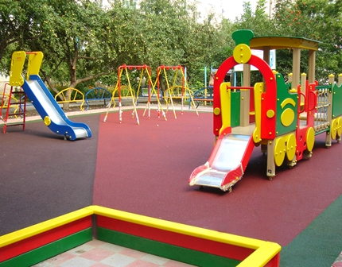 | 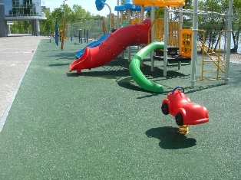 | 